Игры с буквами и словами в картинках для дошкольников 5-6-7 лет

Задания со словами и буквами для старших дошкольников
Задание №1. Соедини рисунок с буквой, с которой начинается его название.
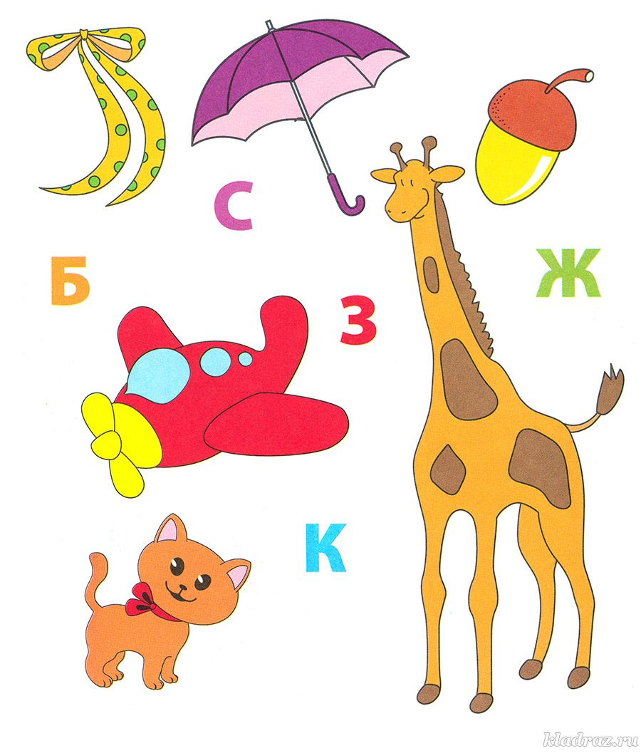

Задание №2. Составь слово из первых букв названий предметов и впиши его в клеточки.
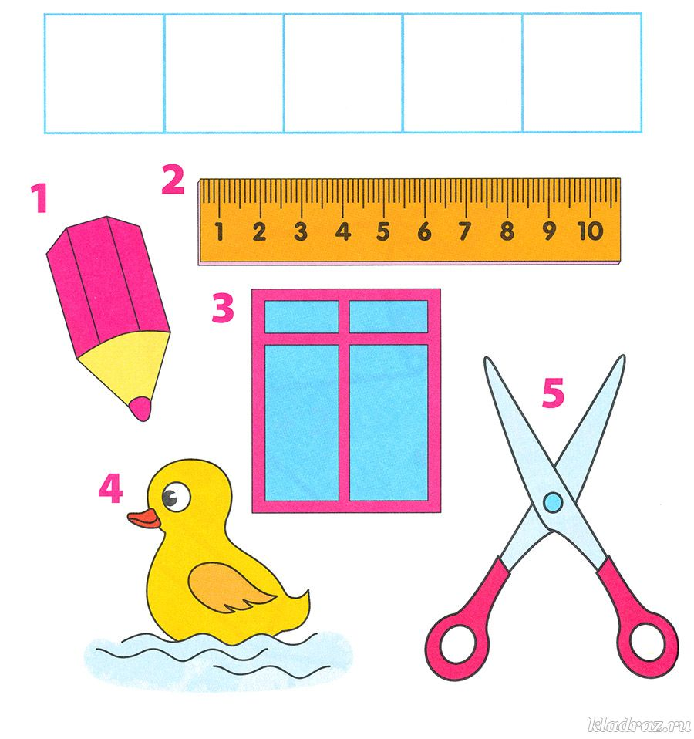
Задание №3. Найди в таблице названия всех предметов.
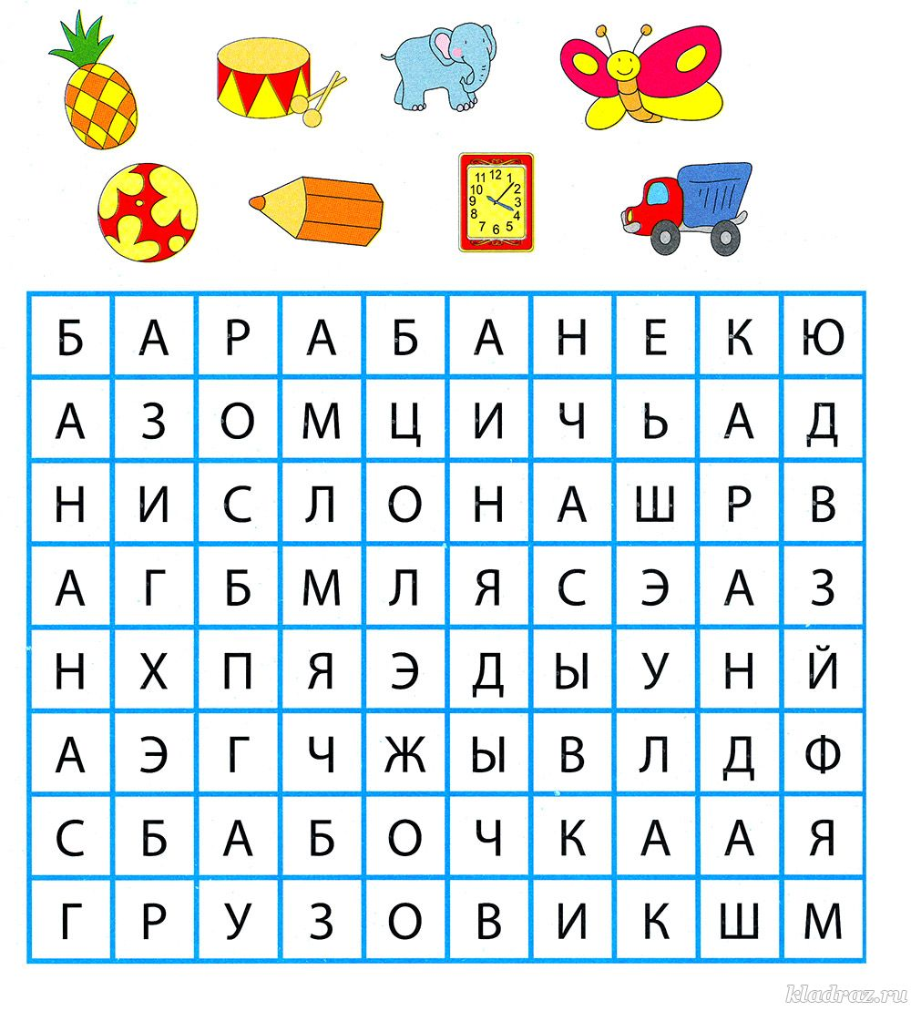
Задание №4. Составь слово из первых букв названий предметов.
Впиши его в клеточки.
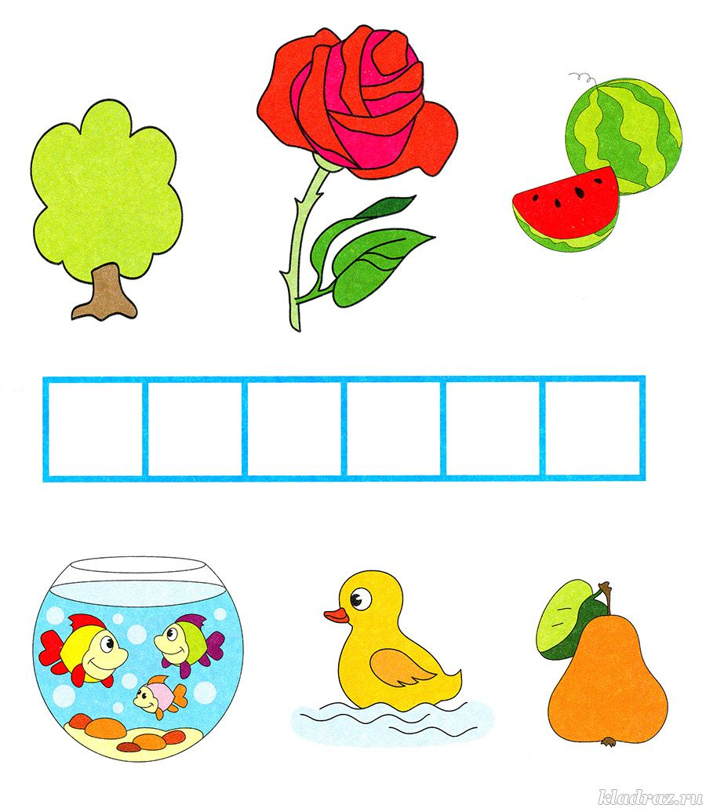
Задание №5. Соедини каждый рисунок с буквой, с которой начинается его название.
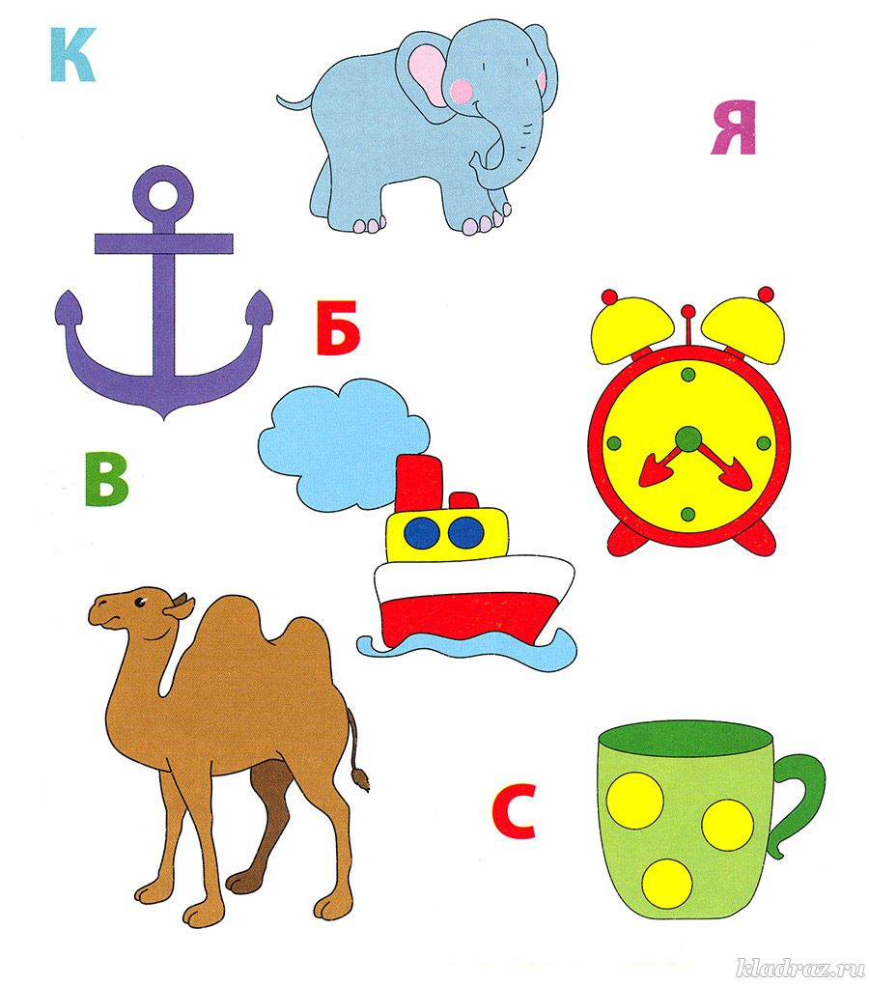
Задание №6. Вычеркни все повторяющиеся буквы, а из оставшихся составь слово и впиши его в клеточки.
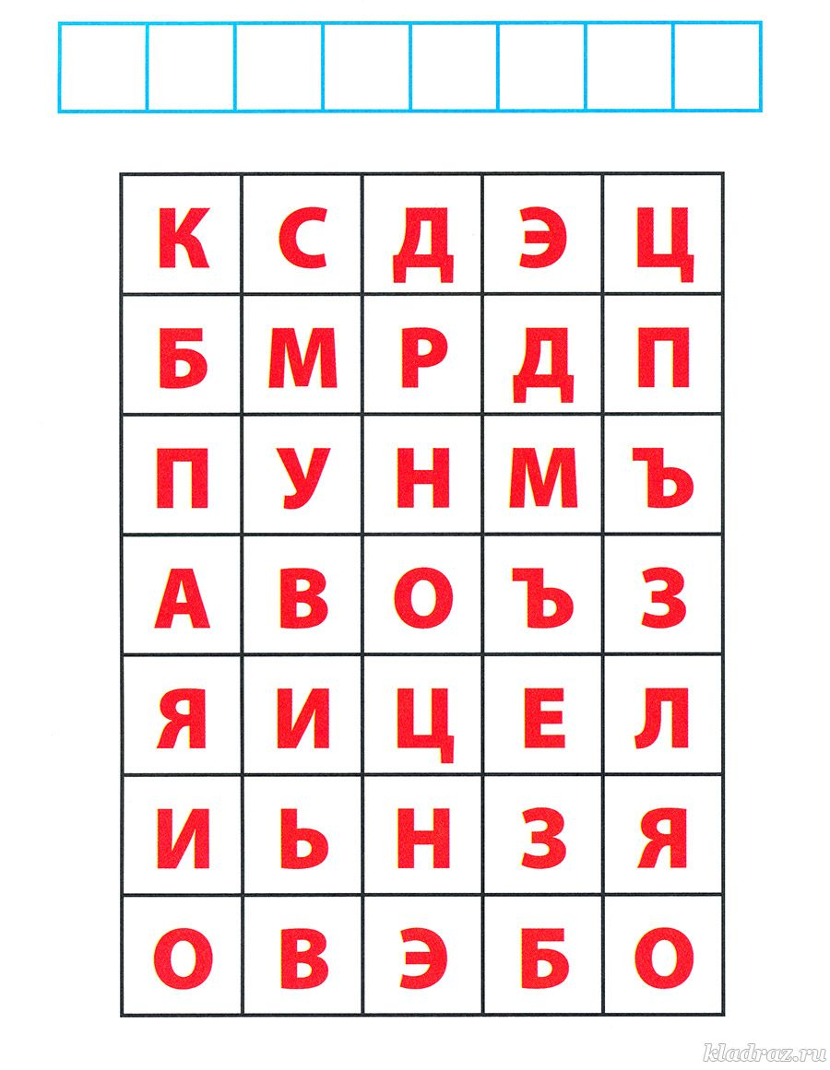
Задание №7. Пройди по дорожке с каждым из друзей и составь слова из букв, которые встретятся вам по пути. Что получилось? Как связаны эти слова?
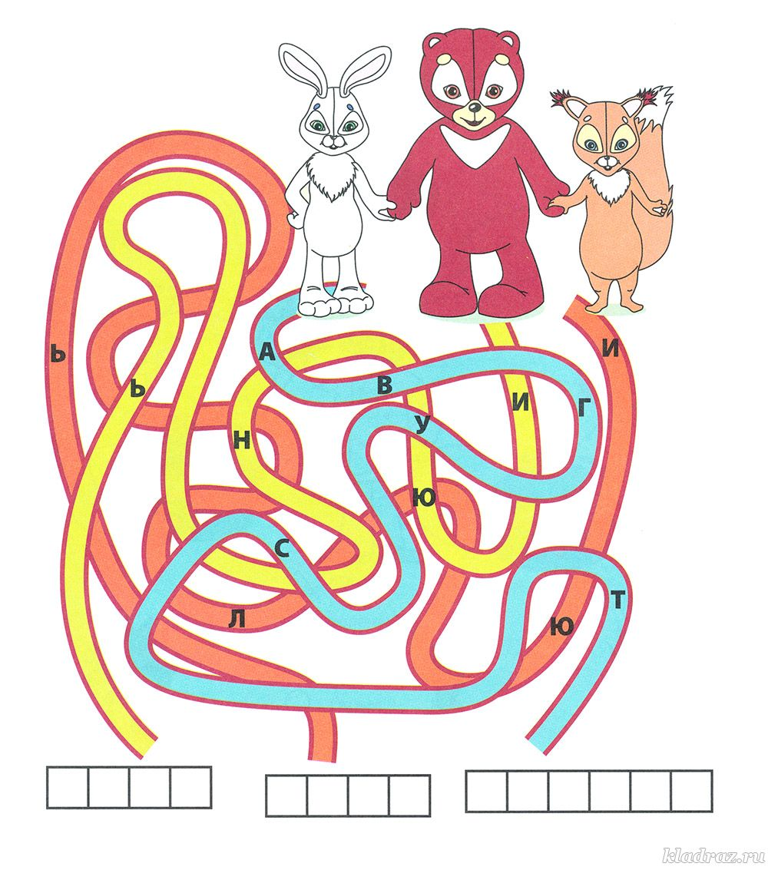
Задание №8. Как одним словом можно назвать предметы в каждой группе? Запиши названия в клеточки.
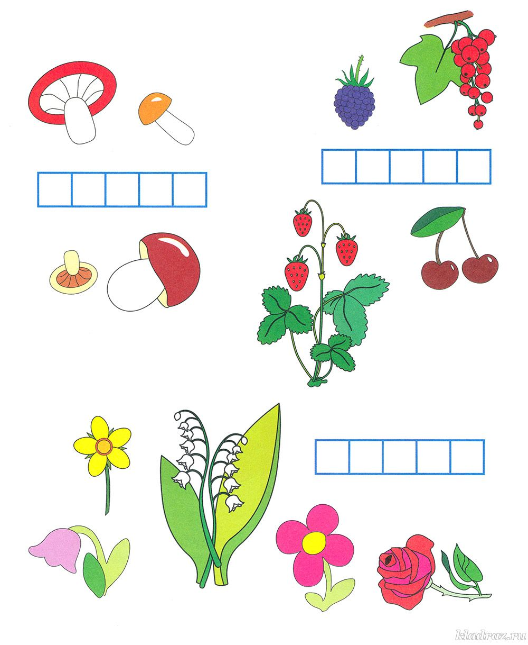
Задание №9. В этой таблице спрятаны названия четырёх насекомых. Найди их и раскрась разными цветами! Первые буквы слов находятся в углах таблицы. Стрелки укажут тебе путь!
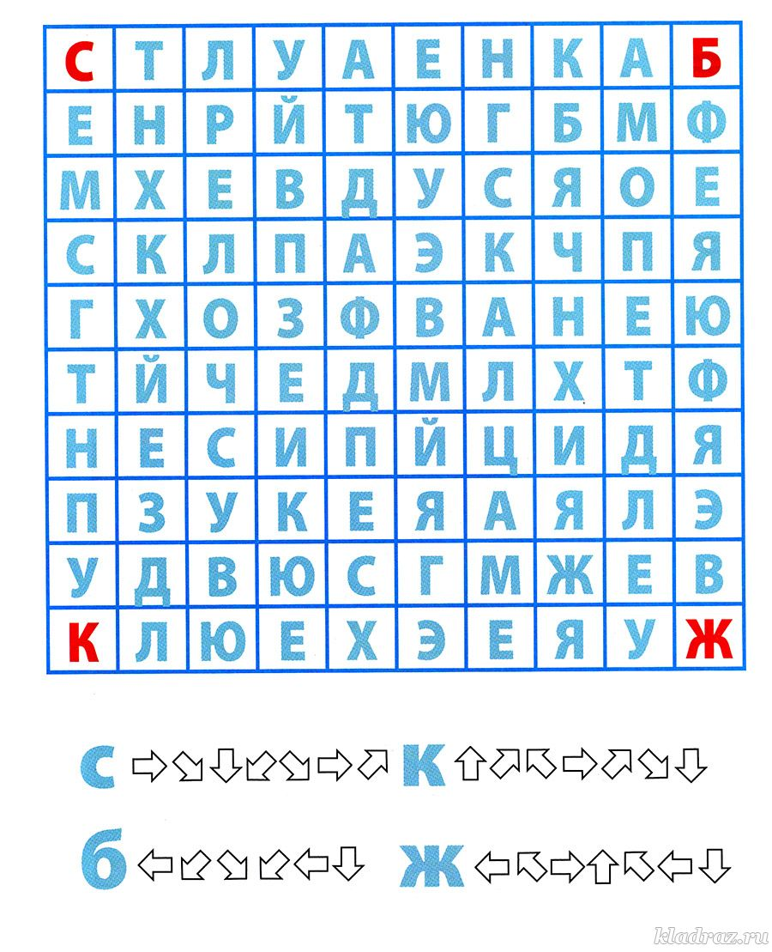
Задание №10. Пока медвежонок гуляет по лесу, попробуй подобрать рифму и допиши в клеточки подходящие слова.
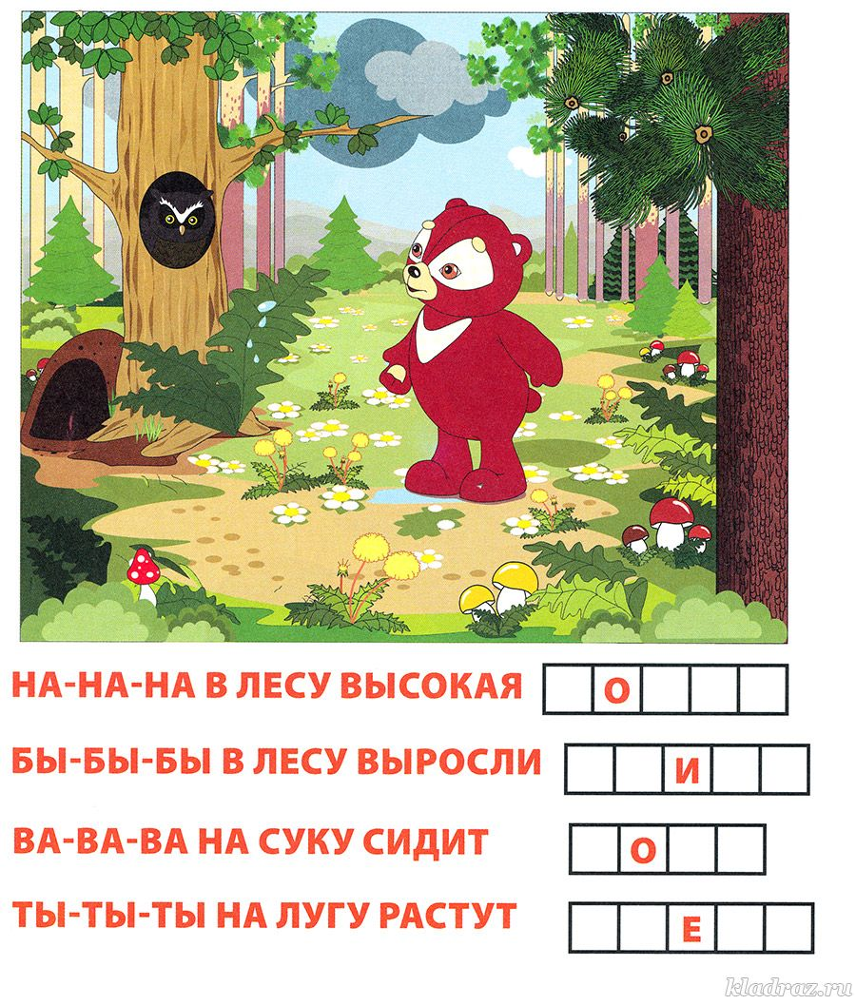
Задание №11. Вычеркни каждую вторую букву и прочитай зашифрованное послание.
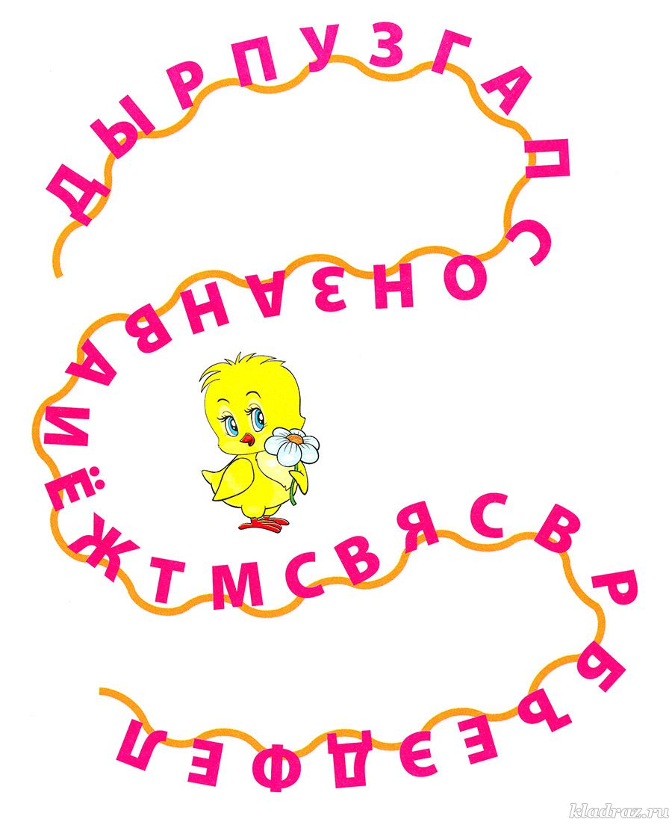
Задание №12. Как одним словом можно назвать предметы в каждой группе?
Запиши названия в клеточки.
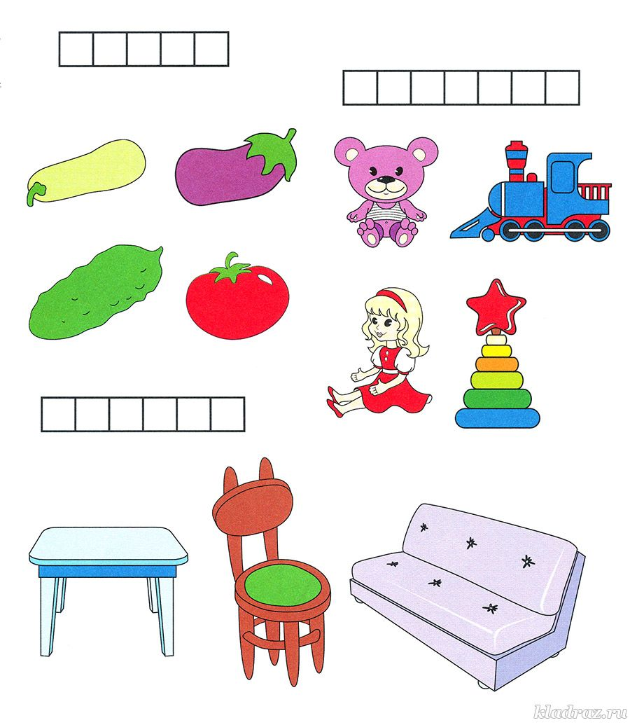

Ребусы для старших дошкольников
Разгадай ребусы. А потом проверь себя: переверни картинку вверх ногами, и увидишь ответ!
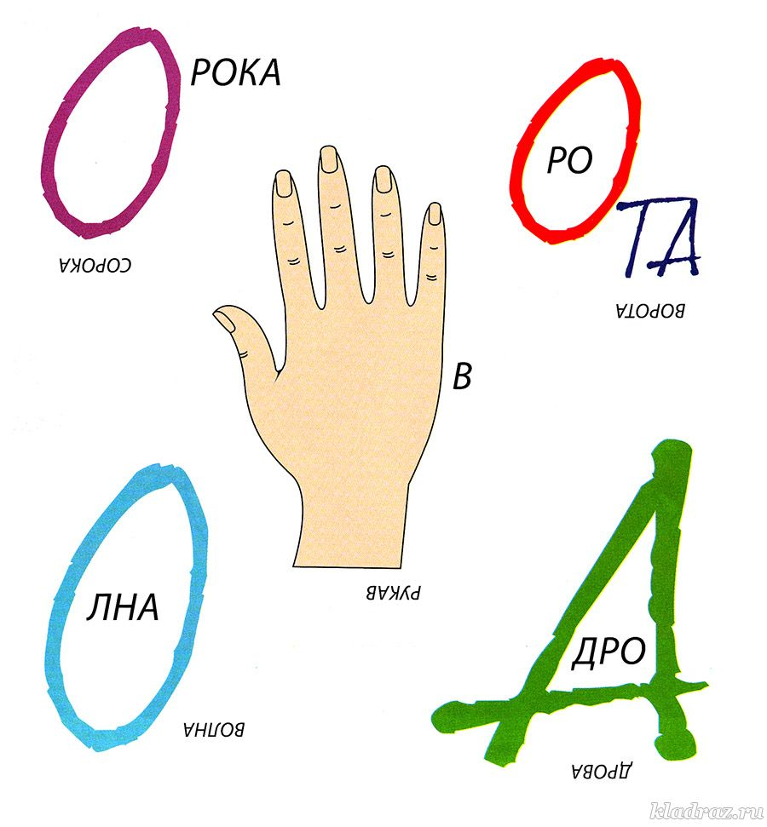
Отгадай ребусы. А потом проверь себя: переверни картинку вверх ногами, и увидишь ответ!
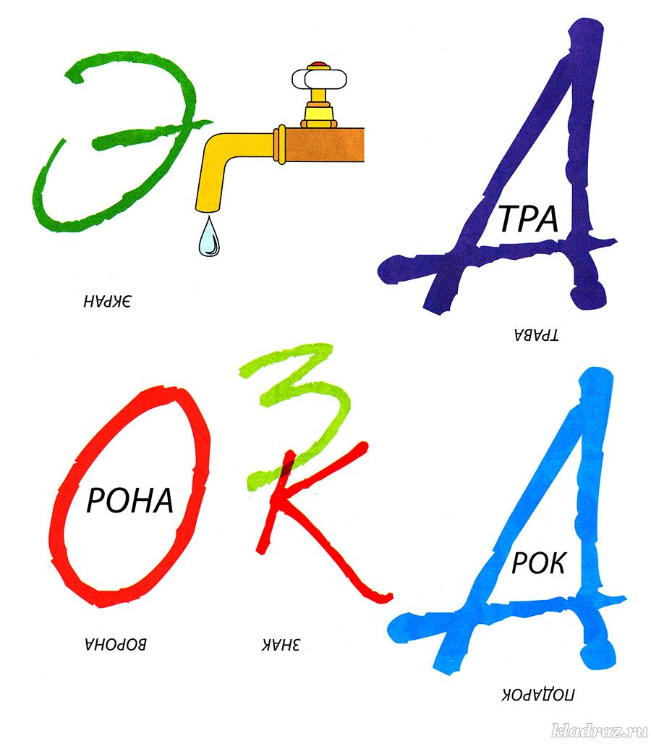
Разгадай ребусы
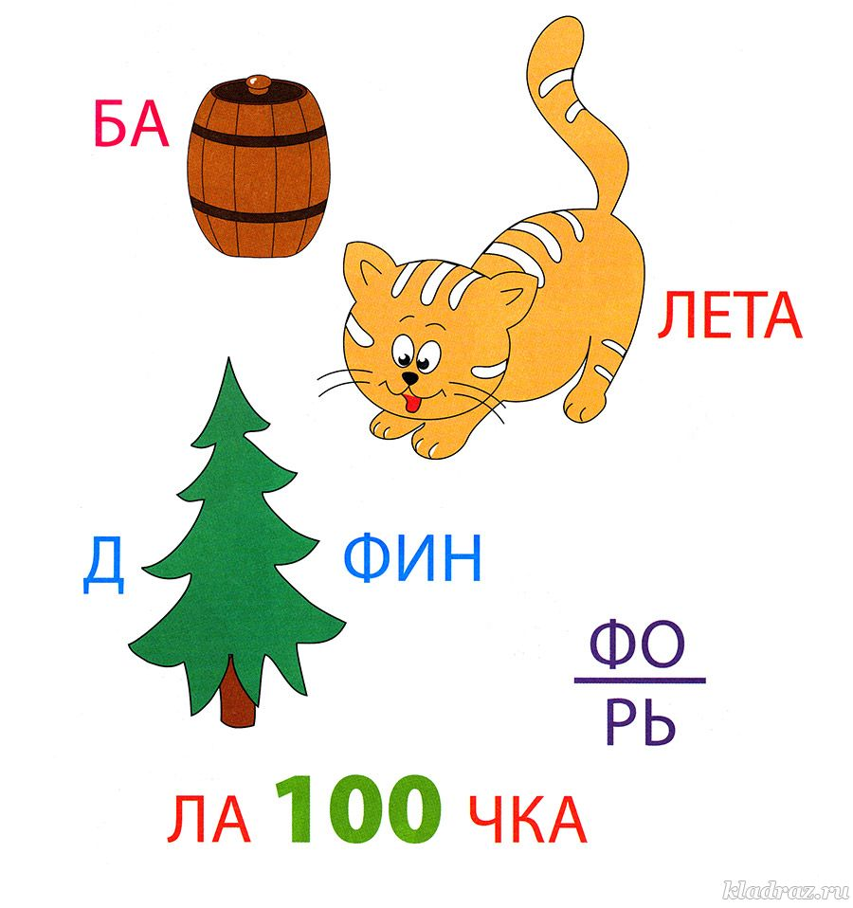
Ответы: бабочка, котлета, дельфин, фонарь, ласточка
Разгадай ребусы
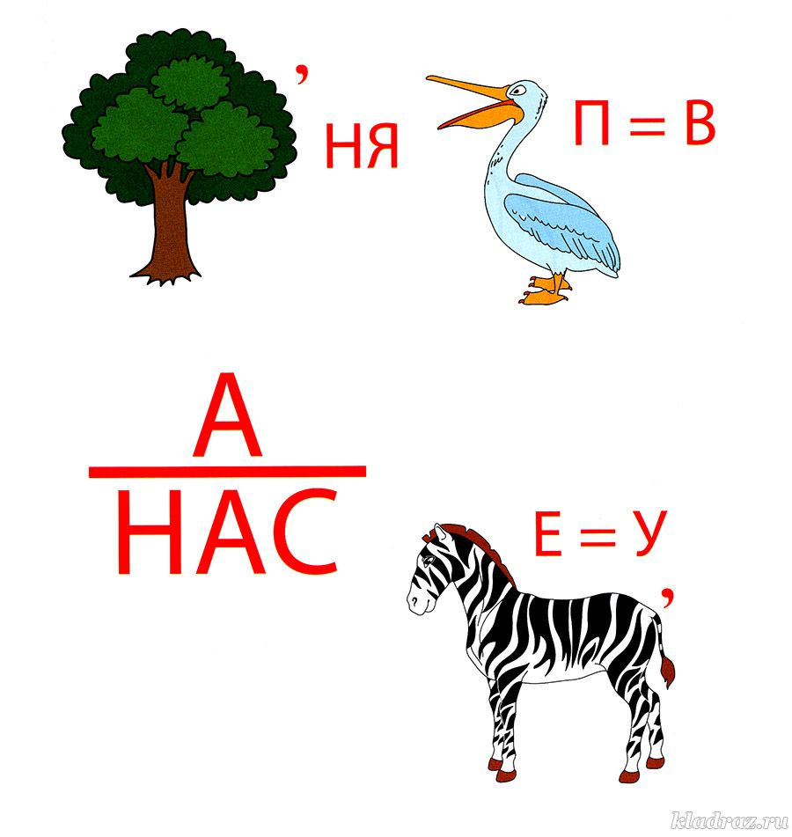
Ответы: деревня, великан, ананас, зубр.
Разгадай ребусы
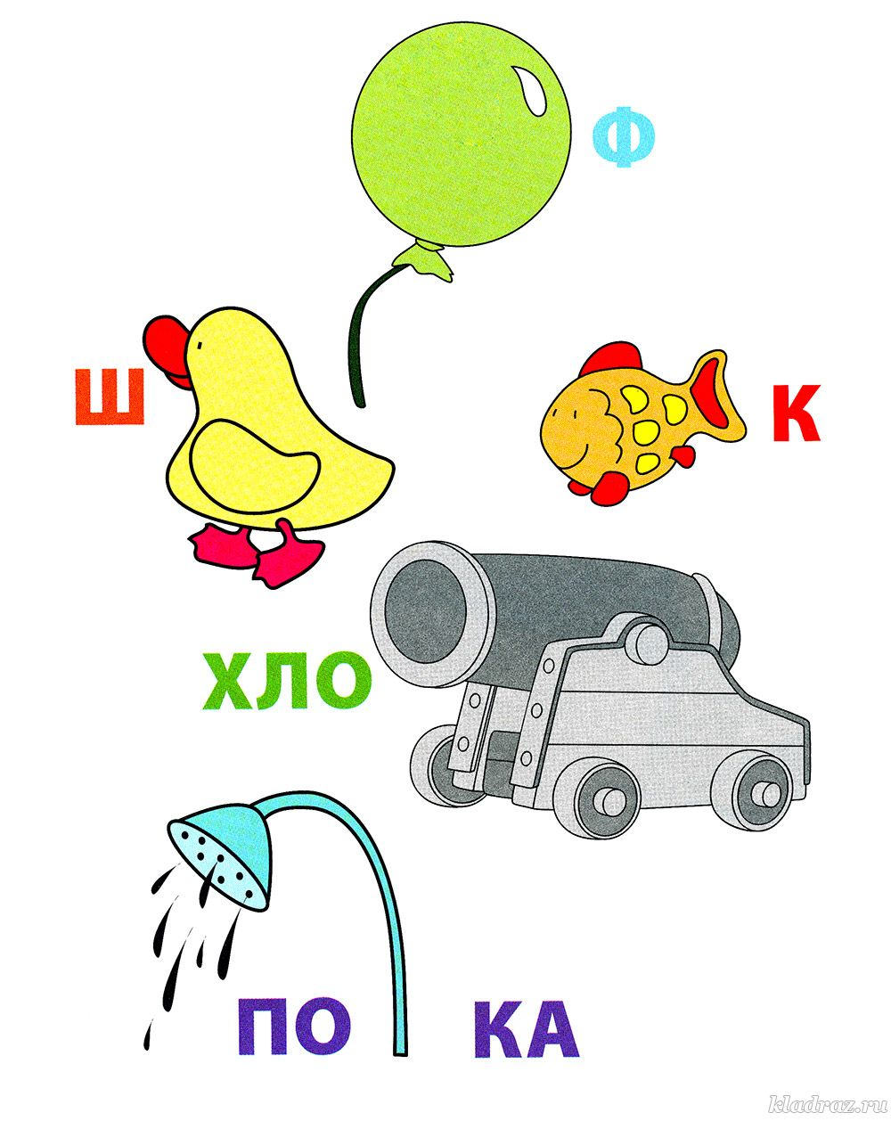
Ответы: шарф, шутка, рыбак, хлопушка, подушка

Кроссворды в картинках
Кроссворд №1
Внимательно посмотрите на картинки разгадайте кроссворд.
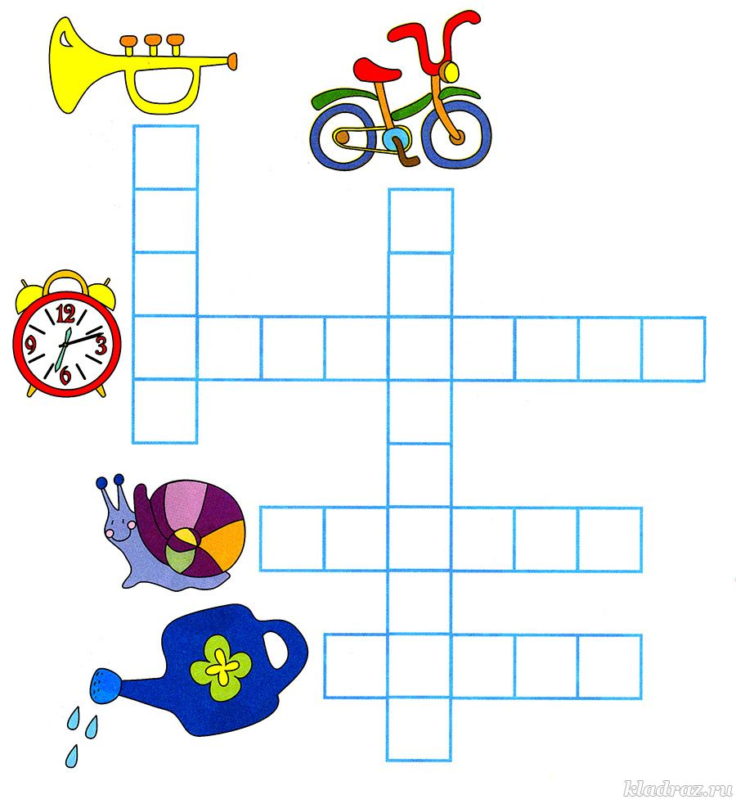
Ответы: труба, будильник, улитка, лейка, велосипед.
Кроссворд №2
Внимательно посмотрите на картинки разгадайте кроссворд.
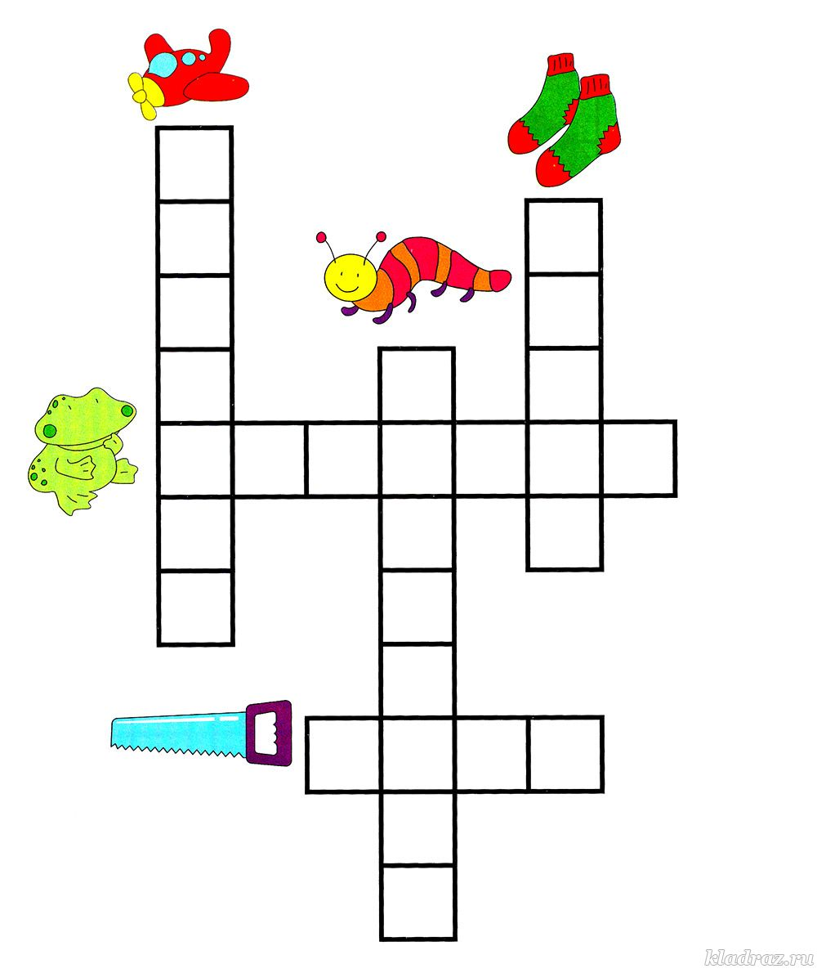
Ответы: самолёт, гусеница, носки, лягушка, пила.
Кроссворд №3
Разгадайте кроссворд!
Какого из этих природных явлений не бывает летом?
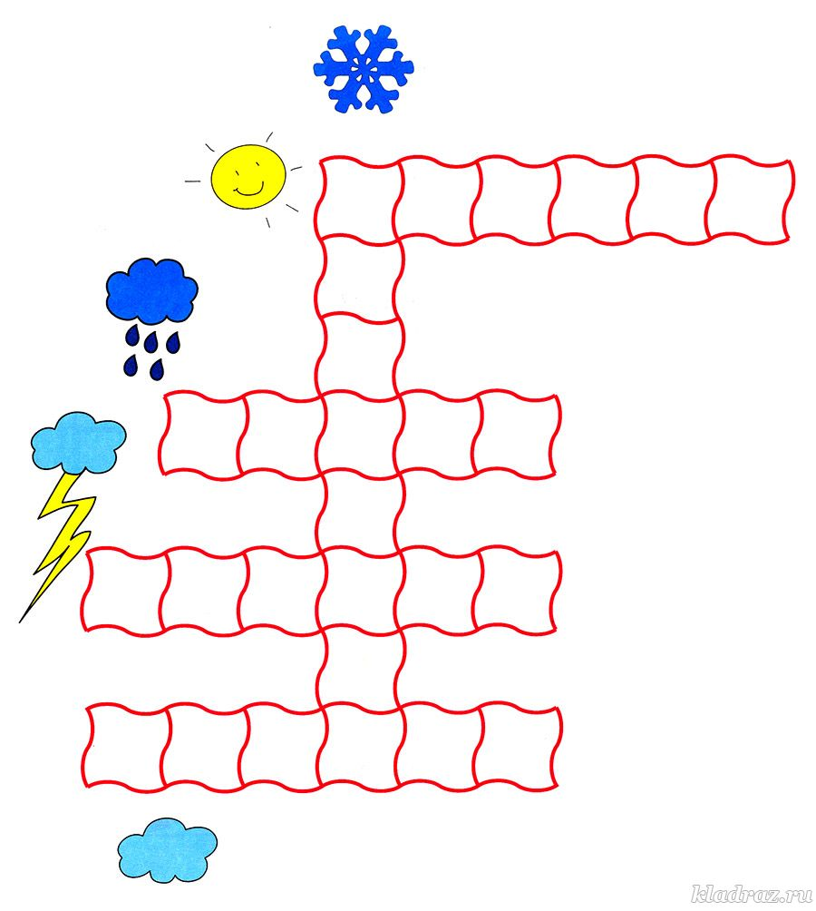
Ответы: солнце, дождь, молния, облако, снежинка.
Кроссворд №4
Посмотрите на картинку и разгадайте кроссворд. Если вы всё сделаете правильно, в розовом столбце появится название самого тёплого времени года!
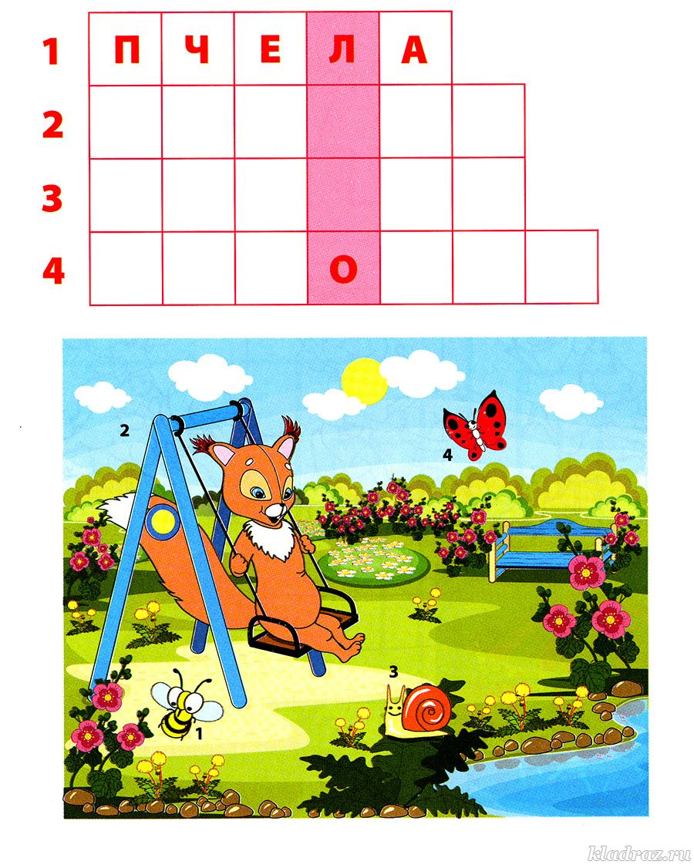
Ответы: пчела, качели, улитка, бабочка.
Слово: Лето
Кроссворд №5
Назовите всех животных и разгадайте кроссворд!
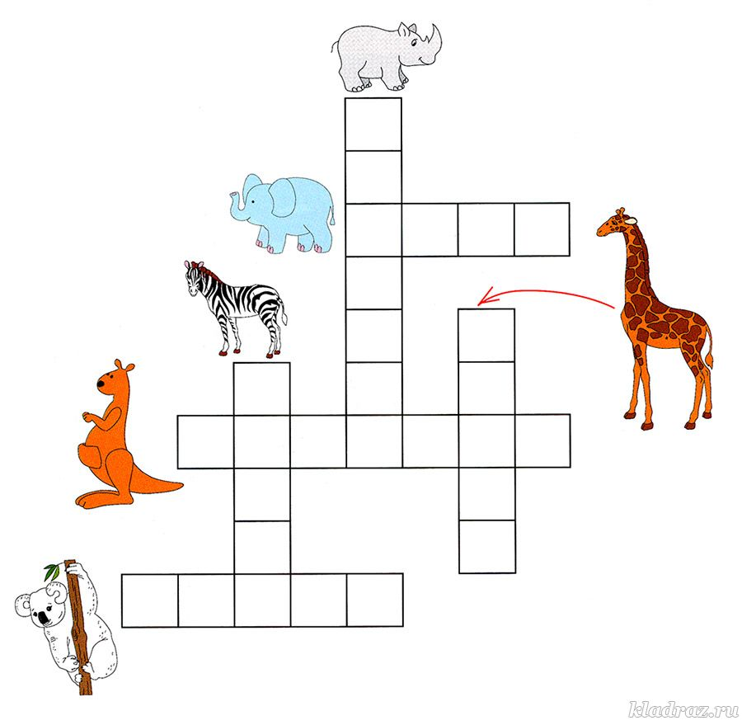
Ответы: слон, кенгуру, коала, носорог, зебра, жираф
Кроссворд №6
Добро пожаловать в мир игрушек!
Разгадайте кроссворд
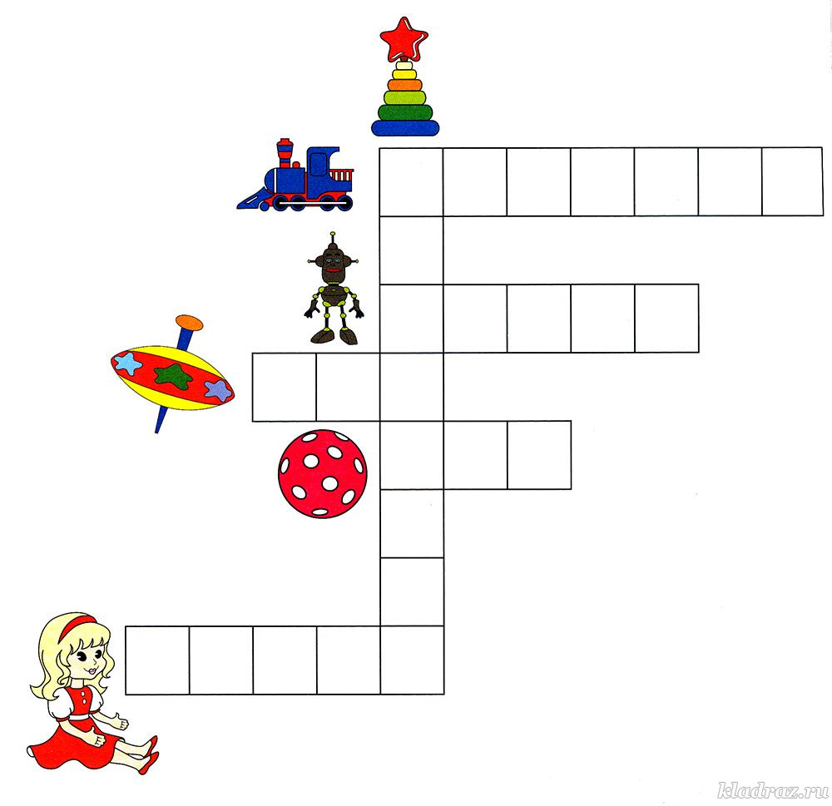
Ответы: паровоз, робот, юла, мяч, кукла, пирамида
Кроссворд №7
Интересно, кто живёт в этом домике? Ты узнаешь это, если правильно запишешь названия предметов в кроссворд.
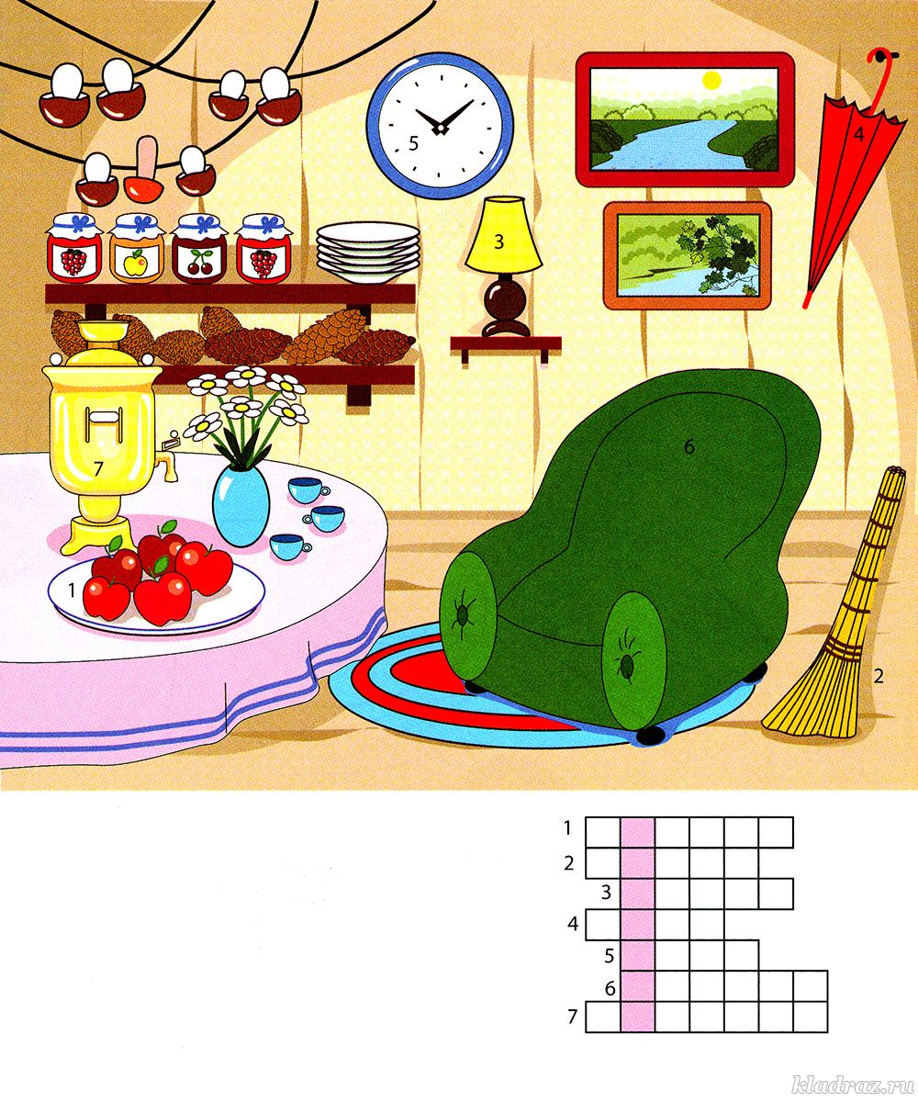
Ответы: яблоки, веник, лампа, зонт, часы, кресло, самовар.
Живёт в домике белочка

Похожие статьи:

